

Responsabilidade: Grupo Espírita Seara do Mestre
www.searadomestre.com.br/evangelizacao

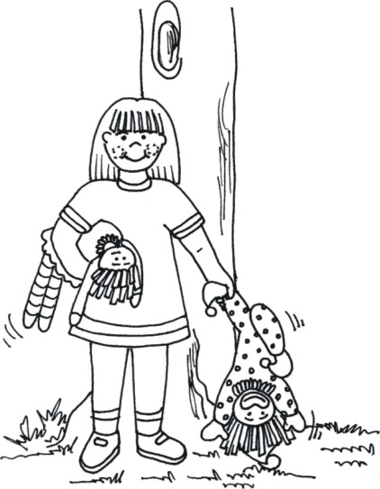

Lenita era uma menina linda: gordinha, com as bochechas rosadas.

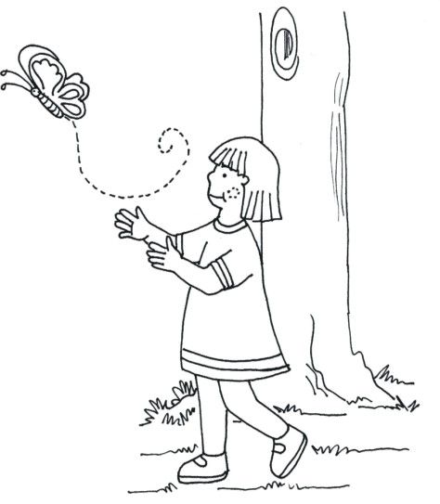

Ela gostava muito de brincar com bonecas e correr pelo jardim atrás das borboletas coloridas.

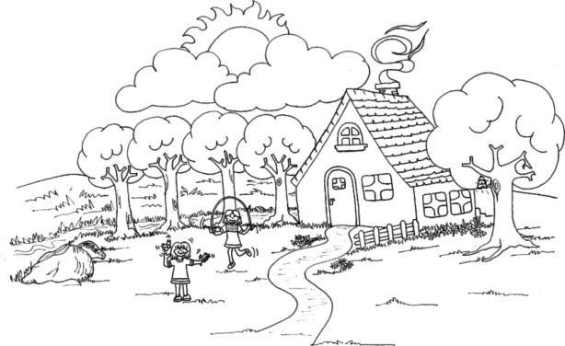
Ela admirava a natureza e gostava de todos os animais que havia no sítio em que ela morava com seus pais e sua irmã Lúcia. O sítio ficava longe da cidade, mas perto de sua casa passava um rio, onde a água limpinha deslizava sobre as pedrinhas. Nesse rio era possível ver os lambaris nadando; aos domingos ela e a mãe costumavam pescar lambaris para o jantar.
Lenita adorava o sítio e sua família. Ela e sua irmã costumavam passar as tardes juntas, brincando e observando a natureza.

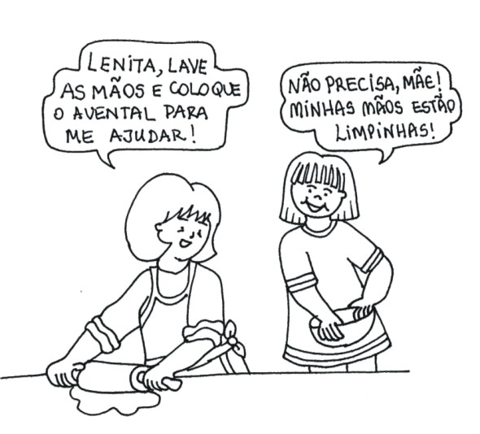
Lenita, porém, não era muito obediente. Ela achava que seus pais lhe ensinavam coisas bobas, que não serviam para nada. Ela também pensava que obedecer não era importante, e que as regras da casa não eram para ela, porque ela sabia melhor que seus pais o que podia e o que não podia fazer.

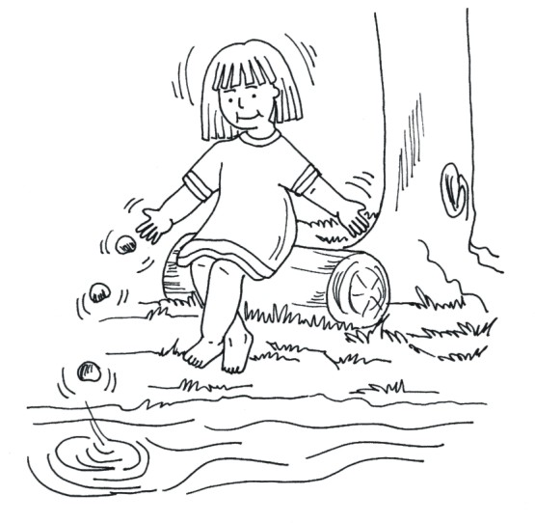
Por causa dessas idéias, Lenita se metia em muitas confusões.

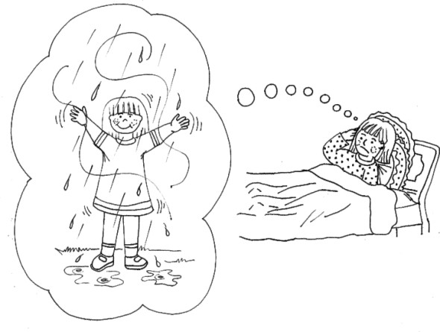
Uma vez tomou um banho de chuva e ficou com febre por dois dias porque não obedeceu a sua mãe e foi para a escola sem guarda-chuva e sem casaco para o frio.

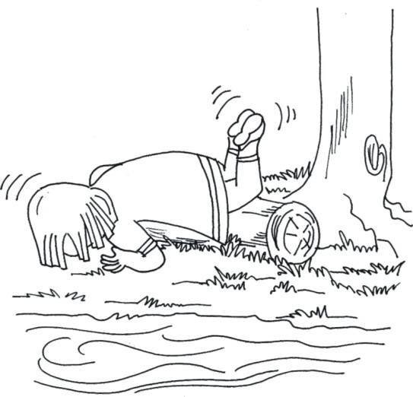

Outra vez, Lenita gazeou aula e foi tomar banho de rio, mas caiu, quebrou o braço e sua mãe descobriu que ela estava faltando aula.
Lenita foi crescendo e aos poucos percebeu que o que seus pais lhe ensinavam eram coisas interessantes e que eles queriam o seu bem. Sempre que desobedecia, acabava descobrindo que se tivesse obedecido o resultado seria melhor. Assim, por exemplo, se ela tivesse ouvido sua mãe e estudado para a prova, teria tirado uma nota melhor.
Lenita também descobriu que falar a verdade é melhor que mentir, pois sempre que ela mentia além de sua mãe descobrir, Dona Augusta ficava triste com a atitude da filha.
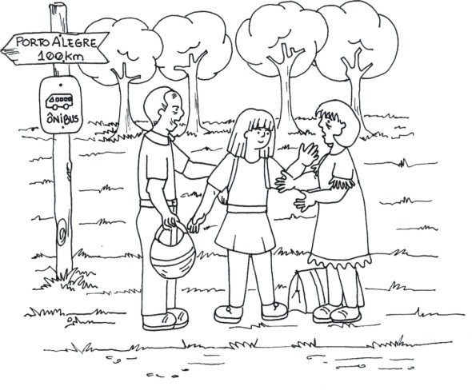

O tempo passou, a menina cresceu e foi estudar em outra cidade.
Longe dos pais, aprendeu a dar ainda mais valor aos conselhos de seus pais.

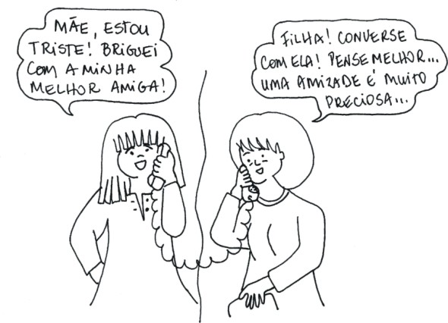
Sempre que falava com eles ao telefone, Lenita contava as novidades que havia acontecido e muitas vezes sua mãe lhe dava conselhos muito legais sobre como agir.

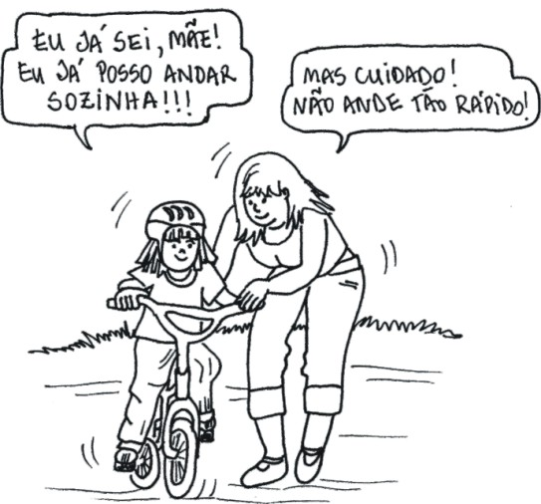
Hoje Lenita está casada, e tem uma filhinha que se chama Letícia. Ela ensina para Letícia as mesmas coisas que sua mãe lhe ensinava, com o mesmo carinho e amor. Letícia também não obedece às vezes, mas Lenita através do exemplo e da conversa amorosa sempre está a lhe mostrar o caminho do bem.
Com o tempo, Letícia vai aprender que aquilo que aprendemos no lar nos serve para toda a vida.

História: Amália Paz e Claudia Schmidt
Desenhos: Cristina Chaves, Sociedade Espírita Casa do Caminho, bairro Jardim das Palmeiras , Porto Alegre/RS

CONVERSANDO SOBRE A HISTÓRIA

Deus criou os seres humanos, os animais e as plantas. Assim, existem as famílias dos seres humanos, dos animais e das plantas. As pessoas de uma mesma família geralmente vivem em uma mesma casa, mas também pode ocorrer que morem em casas separadas, quando os pais se separam ou os filhos crescem e vão morar fora sozinhos ou com o marido, a esposa e os filhos.
Faz parte de nossa família nossos pais ou as pessoas que são responsáveis por nós. Também fazem parte de nossa família os nossos avós. Às vezes nossa família aumenta com a chegada de outros filhos, nossos irmãos ou de alguém que vem morar conosco.
Apesar das diferenças, todos vão aprendendo a viver em grupo. Cada integrante da família tem um papel importante, e todos juntos, com atitudes de amor, de educação e bons sentimentos devem incentivar a união e o respeito entre os familiares e o amor a Deus e ao próximo. O lar é um local onde se aprende muitas coisas importantes, que vão ser úteis por toda a vida e até para as reencarnações seguintes.

